Мемориальный комплекс «Тростенец» -
Сказочная страна «МалиВур»

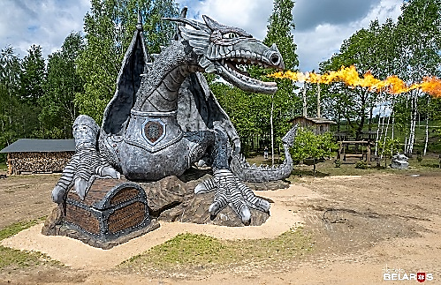
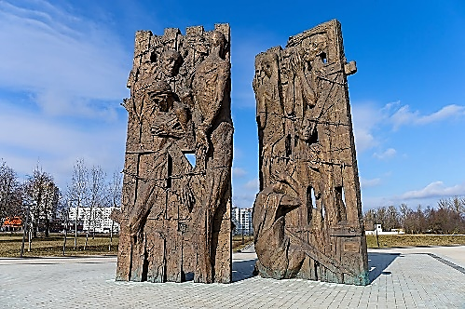
«Тростенец» - место, связанное с трагическими событиями Второй мировой войны. Это был нацистский концлагерь, расположенный неподалеку от Минска, созданный в 1941 году. Территория мемориального комплекса составляет 112га и состоит из двух частей: территория лагеря смерти и урочища Шашковка, и территория бывшего урочища Благовщина. Это четвертый по количеству жертв концентрационный лагерь после Освенцима, Майданека и Треблинки. Посетив мемориал, невозможно остаться равнодушным ко всему, что происходило на этой земле...

Сказочная страна «МалиВур». Программа «Путь к сердцу Дракона»:

1) ЭКСКУРСИЯ:
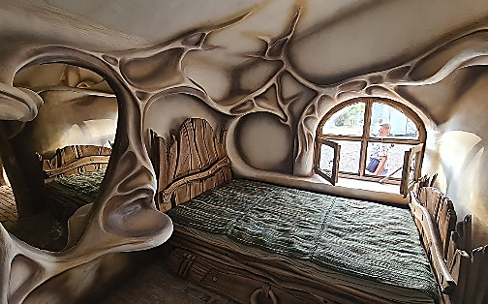
- знакомство с бытом Добровитов, жителей сказочной страны;
- представление в театре со сказочными персонажами (история МалиВур);
- вход в пещеру, где увидят биение сердца и услышат дыхание дракона.
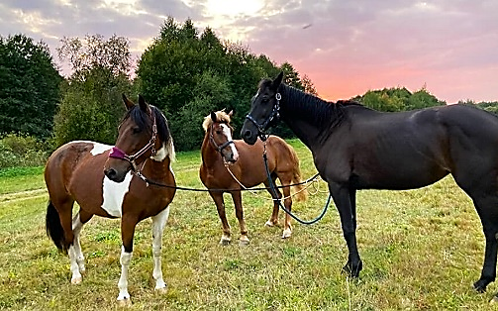
- угощение: травяной чай с печеньем или другой выпечкой.
- знакомство с лошадьми, посещение конюшни.
2) СВОБОДНАЯ ПРОГУЛКА:
- посещение сказочной беседки.
- посещение домиков добровитов, домиков на деревьях.
- катание на тарзанке, карусели.
- селфи, фото локации.
3) ДОПОЛНИТЕЛЬНО:
- можно приобрести сувениры, стоимость от 3р.
- катание на лошадях один круг, стоимость 10р.
- обед, стоимость 15р.

Стоимость экскурсии: от 60 руб.
В стоимость входит: проезд на автобусе туркласса, экскурсионное обслуживание, входные билеты и экскурсии по программе.

